eFysiikka 7-9: Luku 30 – Resistanssi on sähkölaitteen kyky vastustaa sähkövirtaa

Työ 1: Ohmin laki
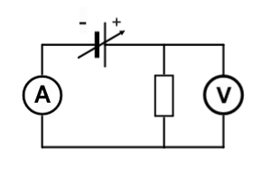
välineet:
- oppilasjännitelähde
- virtamittari
- jännitemittari
- johtimia
- vastus esim. 30 Ω
a) Tee kuvan mukainen kytkentä. Muuta säädettävän oppilasjännitelähteen jännitettä opettajan ohjeiden mukaisesti. Merkitse ylös jännitettä vastaavan sähkövirran suuruus. Käytä alla olevaa taulukkoa. Piirrä lukuarvoista sähkövirta-jännitehäviö –kuvaaja.
jännitehäviö U / V | sähkövirta I / A | jakolasku U / I
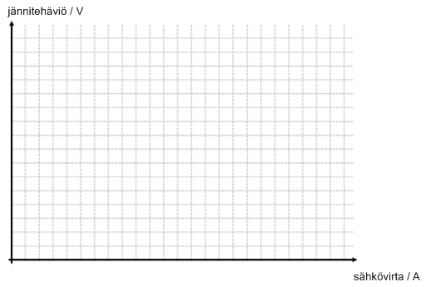

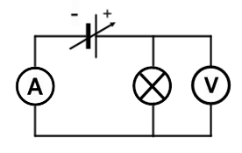b) Tee kuvan mukainen kytkentä. Muuta säädettävän oppilasjännitelähteen jännitettä opettajan ohjeiden mukaisesti. Merkitse ylös jännitettä vastaavan sähkövirran suuruus. Käytä alla olevaa taulukkoa. Piirrä lukuarvoista sähkövirta-jännitehäviö –kuvaaja.
jännitehäviö U / V | sähkövirta I / A | jakolasku U / I

Miten a- ja b-kohtien kuvaajat eroavat toisistaan?
________________________________________________________________________
________________________________________________________________________
________________________________________________________________________
Mistä ilmiö johtuu?
________________________________________________________________________
________________________________________________________________________
________________________________________________________________________

